Comunicato stampa

Dialogo fra arte e tecnologia
Il nuovo MAK Design Labor punta sulla sostenibilità e su una soluzione illuminotecnica di Zumtobel

Nel progetto del nuovo MAK Design Labor, lo studio EOOS mostra tutte le potenzialità di un design sostenibile che sappia ridurre al minimo l’impatto ambientale e migliorare sensibilmente la qualità di vita. Anche con un’illuminazione LED di Zumtobel che dà un contributo importante a raggiungere l’ambizioso obiettivo.

Dornbirn, luglio 2014 – Per festeggiare i suoi 150 anni, il museo viennese di arti applicate (MAK) ha voluto reinterpretare la sua collezione permanente di studi, chiamata MAK Design Labor. Il compito è stato affidato allo studio di design EOOS e all'istituto IDRV (Institute of Design Research Vienna), che insieme al direttore del MAK Christoph Thun-Hohenstein hanno messo a punto una concezione studiata per trasmettere il design come valore centrale che dà più qualità alla vita. Un design capace di mostrare che la sostenibilità non è solo una tendenza dei nostri giorni ma una necessità vera e propria. Con il progetto del MAK Design Labor, lo studio EOOS fa capire ancora una volta che non ci si può accontentare di un minimo comun denominatore quando si cerca di unire l’estetica alla responsabilità ambientale. In tale contesto va apprezzato anche l’impianto illuminotecnico che nasce da un’ormai lunga collaborazione tra lo studio EOOS e Zumtobel.

Il progetto dello studio EOOS fa capo a un obbligo indiscutibile: contenere al massimo il carico di CO2. Tale principio si traduce in tutta una serie di scelte, come le pedane modulari di legno massiccio, il recupero delle vetrine espositive o gli efficienti apparecchi d’illuminazione LED. Utilizzare prevalentemente legno (che assorbe il CO2) significa non solo ridurre le emissioni di CO2 ma anche creare un ambiente caloroso che invita a sostare e a scoprire. La luce aiuta ad esaltare proprio quest’effetto, dando ai visitatori impressioni autentiche di ogni sfaccettatura dell’arte applicata. Nei 2.000 metri quadrati di superficie espositiva i 100 proiettori alogeni di una volta, decisamente poco efficienti, sono stati ora sostituiti da 300 faretti LED DISCUS evolution che mettono abilmente in scena le circa 2.000 opere esposte. Con tale impianto il consumo energetico è sceso del 32 percento sebbene il numero di apparecchi sia triplicato. In buona parte dei faretti la regolazione del dimming è manuale, mentre 40 sono provvisti di interfaccia DALI: entrambi i sistemi hanno effetti positivi sui consumi energetici e al contempo permettono di diversificare l’illuminazione dei vari temi espositivi.

Nel MAK Design Labor non è solo l’allestimento a indicare una nuova strada di design compatibile con l’ambiente: gli stessi contenuti sono intesi per trasmettere un nuovo modo di apprezzare l’artigianato e la durevolezza dei prodotti. Non a caso il percorso guida i visitatori in un viaggio attraverso il passato e il futuro del design.
Con il suo stile inconfondibile caratterizzato da una raggiera di lamelle per la dissipazione passiva, il faretto DISCUS sembra far parte della stessa esposizione. Lo ha disegnato lo studio EOOS ispirandosi al simbolo archetipico del sole e sfruttando tutte le potenzialità della moderna tecnologia LED. I faretti DISCUS di nuova generazione sono diventati ancora più piatti di prima e riducono al minimo l’impatto ecologico. Sono costruiti con ottiche intercambiabili che rendono il prodotto più duraturo in quanto capace di adattarsi con flessibilità ad ogni nuova esigenza illuminotecnica. Accenti di luce precisi, straordinaria resa cromatica (Ra 92) e flusso luminoso raddoppiato rispetto a quello del programma iniziale sono tutti pregi che evidenziano sia l’efficienza che l’efficacia della serie DISCUS evolution.

Sempre unendo tecnologia moderna e design intelligente, lo studio EOOS e Zumtobel hanno sviluppato anche ONLITE CROSSIGN, un innovativo apparecchio per la segnaletica di emergenza ora installato nel MAK: con soli tre Watt di potenza impegnata e un rendimento che supera i 100 Lumen per Watt, l’apparecchio risulta perfetto per garantire un’illuminazione di sicurezza all’insegna della massima efficienza. L'impianto è sorvegliato e alimentato da ONLITE CENTRAL CPS, una compatta centralina di costruzione modulare che ottimizza al meglio il rapporto tra funzionalità e costi.

Riguardo al MAK
Da sempre il museo MAK getta un ponte fra la tradizione e il presente. Fondato nel diciannovesimo secolo dall’imperatore Francesco Giuseppe, si chiamava originariamente “museo austriaco imperial-regio di arte e industria”, e tuttora costituisce l’emblema del dialogo fra arte e quotidianità. Nelle sale del prestigioso edificio che si affaccia sul Ring, il MAK si pone come interfaccia della comunicazione globale affrontando tematiche sociopolitiche attraverso le prospettive dell’arte contemporanea, dell’arte applicata, del design e dell’architettura, proponendole come motore trainante di un’evoluzione positiva della società, soprattutto sotto il profilo sociale, ecologico e culturale.

Attualmente nel MAK è in corso una mostra intitolata “Hollein” che rimarrà aperta fino al 5 ottobre 2014. Unico austriaco a vincere il premio Pritzker e autentico creatore nel senso più ampio del termine, Hans Hollein ha dato una nuova dimensione allo stesso concetto di “architettura”. La mostra presenta un’ampia riconsiderazione della sua opera complessiva attraverso materiali in gran parte inediti provenienti dall’archivio Hollein.

Didascalie delle immagini:
(Photo Credits: MAK DESIGN LABOR, 2014 © Bruno Klomfar / Zumtobel)
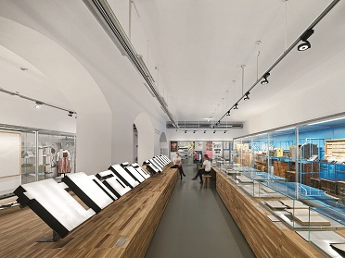
Foto 1: il nuovo allestimento del MAK Design Labor mette in luce il design come valore centrale che dà più qualità alla vita.
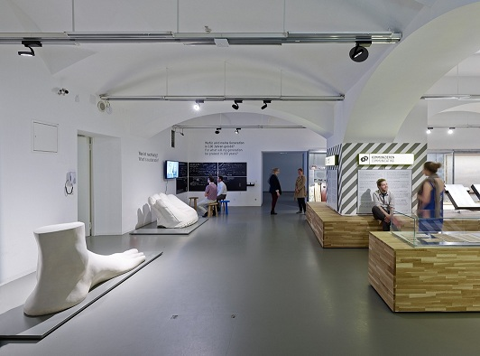
Foto 2: nei 2.000 metri quadrati di superficie espositiva, prima illuminati da 100 proiettori alogeni di scarsa efficienza, oggi sono installati 300 faretti LED DISCUS evolution che mettono abilmente in scena ogni opera.
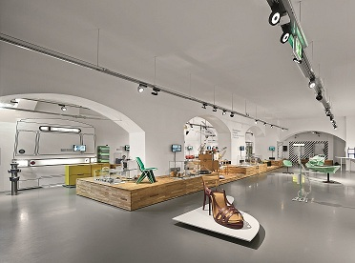
Foto 3: con il suo stile inconfondibile caratterizzato da una raggiera di lamelle per la dissipazione passiva, il faretto DISCUS sembra far parte della stessa esposizione. Anche gli apparecchi per illuminazione segnaletica di emergenza sono firmati dallo studio EOOS e da Zumtobel.
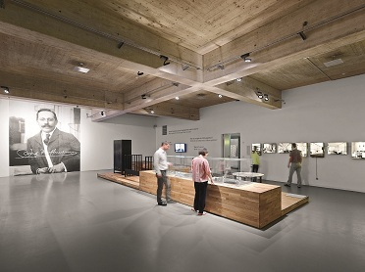
Foto 4: la scelta del legno come materiale che assorbe il CO2 serve non solo a ridurre le emissioni ma anche a creare un ambiente caloroso che invita a sostare e a scoprire.

Contatto stampa:
Zumtobel Lighting GmbH
Sophie Moser
PR Manager
Schweizer Strasse 30
A-6850 Dornbirn

Tel. +43-5572-390-26527
Cell. +43-664-80892-3074
E-mail sophie.moser@zumtobel.com

www.zumtobel.com

Riguardo a Zumtobel
Il marchio Zumtobel è leader internazionale nelle soluzioni illuminotecniche globali, in grado di offrire valore aggiunto all’unione di luce e architettura. In qualità di leader innovativo, offre un’ampia scelta di apparecchi d’alto livello e sistemi di comando per le applicazioni più svariate dell’illuminazione professionale: uffici e istituti didattici, vendite e presentazioni, hotel e wellness, salute e cura, arte e cultura, industria e tecnica. Zumtobel è un marchio della società Zumtobel AG con sede a Dornbirn, Vorarlberg (Austria).
Zumtobel. La luce.

